* 设计模式 – 解释器模式（interpreter）：

给定一个语言后，解释器模式可以定义出其问法的一种表示，并同时提供一个解释器。客户端可以使用这个解释器来解释这个语言中的句子。

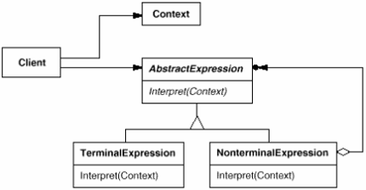

**解释器模式角色：**

**1）抽象表达式角色**：声明一个抽象的解释操作，这个接口为所有具体表达式角色（抽象语法树中的节点）都要实现的。

2）**终结符表达式角色**：具体表达式。

3) **非终结符表达式角色**：具体表达式。

4) **上下文（环境）角色**：包含解释器之外的一些全局信息。

5) **客户角色**：

a) 构建（或者被给定）表示该文法定义的语言中的一个特定的句子的抽象语法树

b) 调用解释操作

* 设计模式 – 解释器模式Demo：加减乘除运算

